EXTENSIÓN CONTEMPLATIVA INTERNACIONAL
Unidos en Oración Centrante

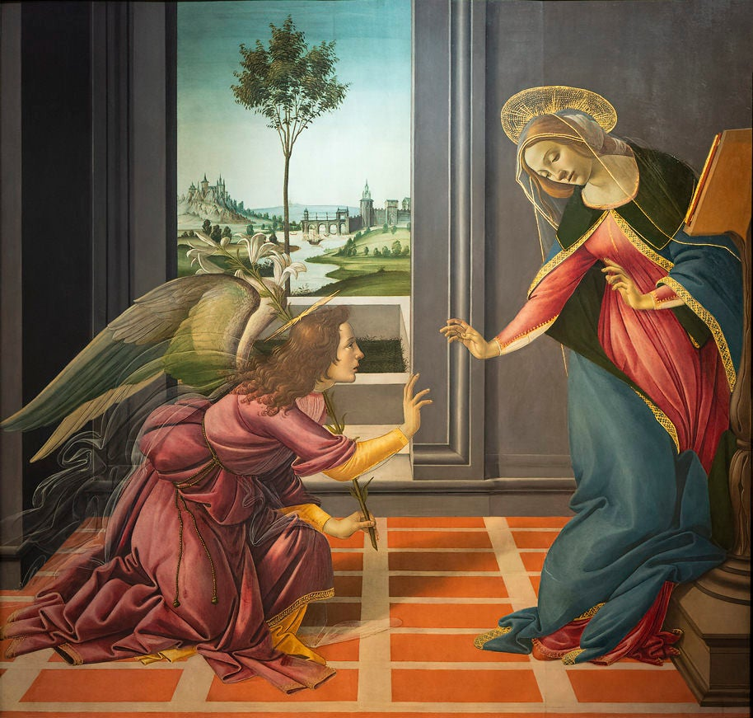
Entró el ángel a donde estaba ella y le dijo: Alégrate, favorecida, el Señor está contigo. Al oírlo, ella se turbó y discurría qué clase de saludo era aquél. El ángel le dijo: No temas, María, que gozas del favor de Dios. Mira, concebirás y darás a luz un hijo, a quien llamarás Jesús. Será grande, llevará el título de Hijo del Altísimo, el Señor le dará el trono de David, su padre, para que reine sobre la casa de Jacob por siempre y su reinado no tenga fin. María respondió al ángel: ¿Cómo sucederá eso si no convivo con un varón? El ángel le respondió: El Espíritu Santo vendrá sobre ti y el poder del Altísimo te cubrirá con su sombra; por eso, el consagrado que nazca llevará el título de Hijo de Dios. Y también tu parienta Isabel ha concebido en su vejez, y la que era estéril está ya de seis meses, porque nada es imposible para Dios. Respondió María: Aquí tienes a la esclava del Señor, que se cumpla en mí tu palabra. El ángel la dejó y se fue.
Lucas 1, 28-38
La María Que Llevamos Dentro
Sandro Botticelli, La Anunciación, Galería Uffizi, Florencia, Italia

A Maria Que Carregamos Dentro
Entrando, o anjo disse-lhe: “Ave, cheia de graça, o Senhor é contigo”. Perturbou-se ela com essas palavras e pôs-se a pensar no que significaria semelhante saudação. O anjo disse-lhe: “Não temas, Maria, pois encontraste graça diante de Deus. Eis que conceberás e darás à luz um filho, e lhe porás o nome de Jesus. Ele será grande e será chamado Filho do Altíssimo, e o Senhor Deus lhe dará o trono de seu pai Davi; e reinará eternamente na casa de Jacó, e o seu reino não terá fim”. Maria perguntou ao anjo: “Como se fará isso, pois não conheço homem?” Respondeu-lhe o anjo: “O Espírito Santo descerá sobre ti, e a força do Altíssimo te envolverá com a sua sombra. Por isso, o ente santo que nascer de ti será chamado Filho de Deus. Também Isabel, tua parenta, até ela concebeu um filho na sua velhice; e já está no sexto mês aquela que é tida por estéril, porque a Deus nenhuma coisa é impossível”. Então disse Maria: “Eis aqui a serva do Senhor. Faça-se em mim segundo a tua palavra”. E o anjo afastou-se dela.
São Lucas 1, 28-38

(Textos de Pablo D’Ors, Biografía de la Luz: Una Lectura Mística del Evangelio, cap. 2, )

El alma siempre es virgen. Saberlo y vivir en consecuencia es lo que llamamos espiritualidad. Claro que lo más probable es que ese territorio virgen que somos haya quedado más o menos dañado tras los muchos embates de la vida. Hemos perdido –es de suponer— mucha de la inocencia que teníamos cuando niños, y la oscuridad se ha ido adueñando de nosotros en sus diversas formas. La indiferencia ante el destino ajeno, el encerramiento en lo propio, la indolencia, la vanidad. Nadie puede negar tener pensamientos oscuros o emociones tóxicas. También, probablemente, hábitos perniciosos y comportamientos egoístas.
Sin embargo, por extendidas y arraigadas que puedan estar en nosotros todas estas tinieblas, es casi seguro que en algún rincón de nuestro ser persiste algo inmaculado y virgen: un punto, aunque sea minúsculo, en el que se mantenga nuestro ser puro y original. Pues bien, ese lugar inviolado es la María que todos llevamos dentro. No, definitivamente todo no ha sido profanado. Nos queda un reducto sagrado. Ésa es la esperanza de quien practica la meditación: llegar a ese punto virgen y descubrir que ésa es su naturaleza original.
Esta naturaleza original, pura e inocente, se nos ha olvidado hasta tal punto que necesitamos que alguien nos invite a mirarnos por dentro para poder descubrir lo que somos. Necesitamos de alguien que nos explique que sufrimos porque hemos dejado de creer en la belleza y en el bien. Alguien que nos recuerde que nuestra identidad más profunda es, como la de María, virgen y fecunda, vacía y plena. Ese alguien es el ángel, la imagen de lo invisible, el arquetipo de lo espiritual.

(Textos de Pablo D'Ors, Biografia da Luz: Uma Leitura Mística do Evangelho, cap. 2 )

A alma é sempre virgem. Saber disso e viver de acordo com isso é o que chamamos de espiritualidade. Claro que o mais provável é que esse território virgem que somos foi mais ou menos danificado após as muitos embates da vida. Perdemos – é de se presumir – muito da inocência que tínhamos quando crianças, e a escuridão tomou conta de nós em suas várias formas. A indiferença pelo destino alheio, o confinamento em si mesmo, a indolência, a vaidade. Ninguém pode negar ter pensamentos obscuros ou emoções tóxicas. E além disso, provavelmente, maus hábitos e comportamentos egoístas.
Porém, por mais difundida e arraigada que esteja em nós toda essa escuridão, é quase certo que em algum canto de nosso ser persiste algo imaculado e virgem: um ponto, mesmo que minúsculo, em que nosso ser se mantém puro e original. Pois bem, esse lugar inviolado é a Maria que todos carregamos dentro de nós. Não, definitivamente nem tudo foi profanado. Ficamos com um reduto sagrado. Essa é a esperança de quem pratica a meditação: chegar a esse ponto virgem e descobrir que essa é sua natureza original.
Essa natureza original, pura e inocente foi de tal modo esquecida que precisamos de alguém que nos convide a olhar para dentro de nós mesmos para descobrir o que somos. Precisamos que alguém nos explique que sofremos porque deixamos de acreditar na beleza e na bondade. Alguém que nos lembre que nossa identidade mais profunda é, como a de Maria, virgem e fecunda, vazia e plena. Esse alguém é o anjo, a imagem do invisível, o arquétipo do espiritual.

La dimensión espiritual del ser humano –su ángel—se reconoce por su carácter inasible, su irrupción repentina y su capacidad de tocar a las personas en su centro más íntimo…
María es la llena de gracia –así lo expresa la tradición—porque antes se ha vaciado de sí misma, ésta es la cuestión. Concibe y da a luz porque ha hecho vacío. De modo que hablar de plenitud y vacío es poco más o menos lo mismo que hablar de maternidad y virginidad, de dar y recibir, de entrar en la virtuosa circularidad de la acogida y la donación.
Ni que decir que María no comprende por qué ha sido escogida: “¿Y cómo será eso, si no convivo con un varón, si yo no soy nadie…?” Pero lo acepta. Aceptar la dimensión espiritual de la existencia sólo es posible porque hemos muerto, en buena medida, a las otras. Porque nos hemos vaciado de cualquier otro interés y estamos totalmente abiertos, sin la menor reserva. Eso es lo que representa María. Ella está tan conectada con la vida que tanto su cuerpo como su mente se doblegan con indescriptible alegría ante lo que le llega. Por eso dice fíat, hágase, me entrego. Ésta fue su virtud: dijo sí a todo lo que le llegó, también a lo que no entendía. No se resistió. Se alegró de formar parte de algo más grande que ella. Ese olvidarse del ego para empezar a existir como canal, ese perderse para que exista otro –para que exista todo—es lo que se conoce como iluminación. Iluminarse es eliminarse, se ha escrito… La tradición, muy sobria, sólo nos dice que María guardó la palabra: no la analizó, no formuló objeciones, no extrajo conclusiones, no hizo un trabajo mental con esa palabra, sino sólo se nos dice que la guardó. El verbo “guardar” resume como ningún otro toda la vida contemplativa propia de la fe cristiana.

A dimensão espiritual do ser humano -seu anjo- é reconhecida por seu caráter esquivo, sua irrupção repentina e sua capacidade de tocar as pessoas em seu centro mais íntimo...
Maria é a cheia de graça – assim o expressa a tradição – porque antes se esvaziou de si mesma, esta é a questão. Ela concebe e dá à luz porque há feito um vazio. De modo que falar de plenitude e vazio é mais ou menos o mesmo que falar de maternidade e virgindade, de dar e receber, de entrar na circularidade virtuosa do acolhimento e da doação.
Nem é preciso dizer que Maria não entende por que foi escolhida: E como será isso, se eu não convivo com um homem, se eu não sou ninguém...? Mas ela aceita. Aceitar a dimensão espiritual da existência só é possível porque morremos, em grande parte, para os outros. Porque nos esvaziamos de qualquer outro interesse e estamos totalmente abertos, sem a menor reserva. Isso é o que Maria representa. Ela está tão conectada à vida que tanto seu corpo quanto sua mente se curvam com uma alegria indescritível diante do que lhe chega. É por isso que diz fiat, faça-se, eu me entrego. Esta foi a sua virtude: disse sim a tudo o que lhe chegava, também ao que não compreendia. Ela não resistiu. Ela estava feliz por fazer parte de algo maior do que ela. Esse esquecer-se do ego para começar a existir como um canal, esse perder-se para que o outro exista - para que tudo exista - é o que se conhece como iluminação. Iluminar-se é eliminar-se, está escrito... A tradição, muito sóbria, apenas nos diz que Maria guardou a palavra: não a analisou, não levantou objeções, não tirou conclusões, não fez um trabalho mental com essa palavra, mas só nos diz que a guardou. O verbo "guardar" resume como nenhum outro toda a vida contemplativa própria da fé cristã.

Una Experiencia Similar en Thomas Merton:
“En el centro de nuestro ser hay un punto de Nada que no ha sido tocado por el pecado ni la ilusión, un punto de pura verdad, un punto o una chispa que le pertenece exclusivamente a Dios, que nunca está a nuestra disposición y desde el que Dios dispone de nuestras vidas... Este pequeño punto de pura nada y de absoluta pobreza es la pura gloria de Dios en nosotros. Es, por así decirlo, Su nombre escrito en nosotros, como nuestra pobreza, como nuestra indigencia, como nuestra dependencia, como nuestra filiación. Es como un diamante puro que brilla con la luz invisible del cielo. Está en todos y, si pudiéramos verlo, veríamos billones de puntos de luz que convergen en la faz de un sol que haría que se disiparan totalmente la oscuridad y la crueldad de la vida…Yo no tengo ningún programa para lograr ver así. Simplemente es un don. Pero la puerta del cielo está en todas partes.” (Thomas Merton, Conjeturas de un espectador culpable).

Uma Experiência Semelhante em Thomas Merton

"No centro do nosso ser existe um ponto de Nada, intocado pelo pecado ou ilusão, um ponto de pura verdade, um ponto ou uma centelha que pertence exclusivamente a Deus, que nunca está à nossa disposição e desde o qual Deus dispõe de nossas vidas... Este pequeno ponto de puro nada e de absoluta pobreza é a pura glória de Deus em nós. É, por assim dizer, o Seu nome escrito em nós, como nossa pobreza, como nossa indigência, como nossa dependência, como nossa filiação. É como um diamante puro que brilha na luz invisível do céu. Está em todos e, se pudéssemos vê-la, veríamos bilhões de pontos de luz convergindo para a face de um sol que dissiparia completamente a escuridão e a crueldade da vida... Não tenho nenhum programa para ver assim. É simplesmente um dom. Mas a porta do céu está em todas as partes." (Thomas Merton, Conjecturas de um espectador culpado).

